act_report

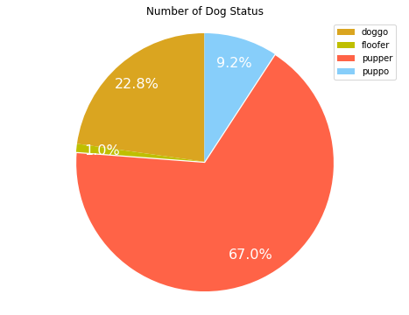

以上是我通过数据分析清洗与分析数据的实战项目中截取出来的数据图，该图显示的是狗狗4个地位的数量分布图，从中可以清晰地发现在众多twitter发送的狗狗中，地位是“pupper”的狗狗最多，占了67%，而与此同时，最少的地位类型则是“floofer”；本人之所以用pie图（饼图）而不是用柱状图来体现数据，是希望能从图中清楚地让读者发现这四个狗狗地位的差距有多大。